- K L A S S I E K E C U L T U U R -
Griekse kunst

Beeldhouwkunst

De archaïsche periode (750-500)
De oudste Griekse beelden zijn de staande naakte, rechtopstaande mannen die recht voor zich uit kijken (kouroi). Deze werden gebaseerd op de techniek van de Egyptenaren. Zij tekenden de omtrekken op de vier zijden van het blok marmer en hakten dat uit. Door de vaste proporties en houding lijken ze allemaal heel veel op elkaar. De kouroi hadden verschillende kenmerken:
- één voet naar voren (gewicht wel op twee benen)
- gebalde vuisten, armen langs lichaam
- archaïsche glimlach (expressieloos)
- symmetrie en gestileerde vormen (geïdealiseerd, anatomisch fout)
- krullend haar als kralen
- amandelvormige ogen
- vrouwen: kleding, mannen: naakt
- beelden altijd geverfd
De beelden werden in de loop van de tijd steeds realistischer, zo ontstond vaak een mix van stijlen.

De strenge stijl (500-490)
Kenmerken van beelden van de strenge stijl zijn:
- streng, uitdrukkingsloos gezicht
- lange zware mantels
- kort, opgestoken haar
- bolle ogen
- dikke lippen

De klassieke periode (490-323)
Kenmerken van beelden uit de klassieke periode zijn:
- gemaakt van brons, in een klei-wasvorm (cire perdu)
- in beweging
- anatomisch steeds beter
- contraposto
- niet frontale beelden, nieuwe poses
- soms met steunpilaar
- meerdere kledingstukken
- vrouwen ook halfnaakt
- gebruik van plooien, 4 soorten: modellé-plooien, kettingplooien, bewegingsplooien (s/u) en de illusie van doorzichtige draperie.

De Hellenistische periode (323-31)
Kenmerken van de beelden uit de Hellenistische periode zijn:
- plooi over plooi, laagjeskleding soms met vouwlijnen
- minder perfectionistisch/geïdealiseerd
- hoogreliëf
- veel beweging
- veel uitdrukking/emotie
- meerdere mensen in een beeld
- soms ook zittend
- ook kinderen, ouderen en lelijke mensen

Bouwkunst

Functie van een tempel
De tempels waren vaak gewoon een plaats om godenbeelden te zetten. Er mochten maar weinig mensen in de tempel zelf komen. De religieuze bijeenkomsten werden namelijk voor de tempel in de open lucht gehouden, waar het altaar stond voor offerdiensten.

Vorm en stijl
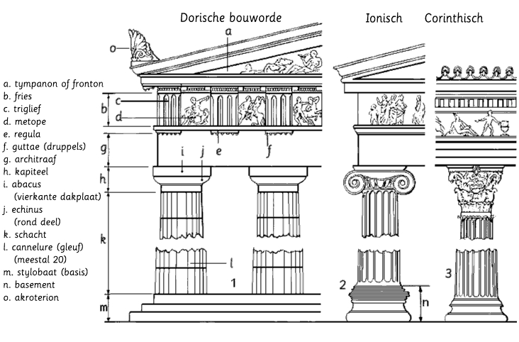
De oudste tempels werden van hout gemaakt, die zijn dus niet bewaard gebleven. De overgebleven tempels zijn van steen of marmer. De eenvorudigste vorm van een tempel bestond uit een ruimte voor het beeld (cella) en een portaal daarvoor. De cella stond op een verhoging en was van alle kanten bereikbaar via traptreden. Rondom werd meestal een zuilengalerij (peristylium) geplaatst. De opbouw was als volgt:
Leer a, b, c, d, g, h, k, m
Er zijn drie stijlen te onderscheiden:
Dorische stijl:
- metopen met afbeeldingen
- triglyph
- 600 v. Chr.
- symmetrie
- strakke lijnen
- hoekconflict

Ionische stijl:
- fries met een verhaal
- 570 v. Chr.
- meer bewerkt, krullen enzo
- slankere zuilen

Corintische stijl:
- fries met een verhaal
- grootste deel van de tempels
- slankere zuilen

Plan van de bouw
Als er een plan was voor een tempel werd erover gediscussieerd tussen de eklesia, boulè en commissies. Alle drie hadden hun inbreng bij het initiatief, het besluit en de uitvoering. Zo bleef het een project voor alle klassen van het volk.

Athene
De Akropolis domineert het hele stadsbeeld van Athene, dat was ook de bedoeling van Perikles. Na de overwinning op de Perzen werd Athene het culturele centrum van het land. De wederopbouw van de tempels op de Akropolis kon beginnen, nadat ze verwoest waren door de Perzen. Op de Akropolis vond je onder andere:
- Areios Pagos: heuvel met hoogste rechtbank
- Agora: marktplein met badhuizen (soort forum)
- Pnyx: volksvergadering
- Athena Polias: houten beeld van Athena, toch beter dan de goud/ivoren versie
- Parthenon: tempel die eigenlijk niet recht is, met twee gevelsculpturen, namelijk Athena met de olijfboom van Athene en haar geboorte uit Zeus.
- Stoa: bontgekleurde (poikile) zuilengalerij
- Hephaisteion: tempel van Hephaistos
- Erechteion: tempel met binnenin steen waar Poseidon zijn drietand stak en gek gebouw want is niet symmetrisch, zuilvrouwen (kariatiden)
- Nike-tempel: kleine tempel gewijd aan Athena
- Propylaeën: de voorpoorten, de entrée
Er was in Athene ook een soort open riolering/afvoerkanaal, om de stad schoon te houden natuurlijk. Om de tempels te kunnen classificeren, kun je kijken naar het reliëf: hoe meer hoogreliëf hoe jonger de tempel.
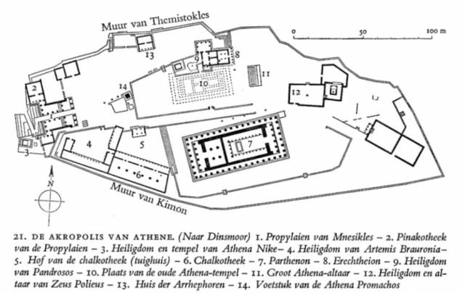

Schilderkunst op vazen

Kenmerken
Je hebt drie soorten vazen: roodfigurig, zwartfigurig en witgrondig. Roodfigurige vazen gaven vaak meer perspectief en meer details. Bij zwartfigure vazen waren de figuren erin gekrast, dat was minder mooi. Witgrondige zijn gemaakt met een witte kleislip die gebakken werd en daarna werd beschilderd. Zo hadden ze meer kleuren, maar de schilderingen vervaagden wel sneller. Elke vorm van de vazen had een functie, bijv.:
- Krater: water en wijn mengen
- Amphoor: opslag
- Hydria: water vervoeren
- Lecitos: grafgeschenk / kleine voor olijfolie
- Pyxis: make-up
- Kylix: drinkschaal voor o.a. drankspelletjes
- Prijsamphoor: voor winnaars gevuld met olijfolie

Thema’s
De volgende thema’s werden allemaal afgebeeld op vazen:
- horror vacui
- patronen
- menselijke figuren
- ook erop schrijven
- dieren
- mythes
- dagelijkse dingen
- sport
- speciale voor mannen of vrouwen
- voor het symposion (drankfeest)

